МИНОБРНАУКИ РОССИИ
ФЕДЕРАЛЬНОЕ ГОСУДАРСТВЕННОЕ БЮДЖЕТНОЕ
ОБРАЗОВАТЕЛЬНОЕ
УЧРЕЖДЕНИЕ ВЫСШЕГО ОБРАЗОВАНИЯ
«ВОРОНЕЖСКИЙ ГОСУДАРСТВЕННЫЙ УНИВЕРСИТЕТ»

Факультет Компьютерных наук
Кафедра программирования и информационных технологий

Курсовая работа
Разработка мобильного приложения по созданию инфографик на основе анализа отзывов «MarketHelp»

Направление: 09.03.02. Информационные системы и технологии

Зав. Кафедрой ___________________ д. ф.-м. н, доцент С.Д. Махортов
Руководитель ____________________ ст. преподаватель В.С. Тарасов
Руководитель практики ____________ М.А. Савин
Обучающийся ____________________ Т.Д. Селиванова, 3 курс, д/о
Обучающийся ____________________ М.О. Ухин, 3 курс, д/о
Обучающийся ____________________ Ю.А. Карпенко, 3 курс, д/о
Обучающийся ____________________ М.А. Котельников, 3 курс, д/о

Воронеж 2025
СОДЕРЖАНИЕ
1 Терминология 5
2 Постановка задачи 6
2.1 Цели создания приложения 6
2.2 Задачи приложения 6
2.3 Назначение системы 7
3 Целевая аудитория 7
4 Анализ предметной области 8
4.1 Обзор аналогов 9
4.1.1 MPStats 9
4.1.2 Moneyplace 10
4.1.3 FeedbackAnalytics 11
4.1.4 ReviewMaster 12
4.2 Сравнительная таблица аналогов 13
5 Требования к системе 14
5.1 Функциональные требования 14
5.2 Нефункциональные требования 15
5.3 Требования к структуре и функционированию системы 16
5.4 Требования к ИИ 17
5.5 Требования к API 17
5.6 Требования к безопасности и защите информации 17
5.6.1 Требования к аутентификации 17
5.6.2 Требования к защите информации от несанкционированного доступа 18
5.6.3 Требования к патентной чистоте 18
5.7 Требования к вводу системы в действие 18
5.8 Требования к документированию 18
6 Технические риски 19
7 Архитектура проекта 19
8 Реализация 20
8.1 Средства реализации 20
8.2 Архитектура клиентской части 22
8.2.1 Слой представления (Presentation) 22
8.2.2 Слой домена (Domain) 24
8.2.3 Слой данных (Data) 25
8.3 Архитектура серверной части 26
8.3.1 Структура проекта 27
8.3.2 Основные компоненты архитектуры 28
8.3.3 Middleware 29
8.3.4 Клиенты внешних API 29
9 Структура приложения 29
9.1 Авторизованный пользователь (базовый тариф) 30
9.2 Авторизованный пользователь (премиум тариф) 30
9.3 Администратор 31
9.4 Неавторизованный пользователь 31
10 Навигация по приложению 32
10.1 Основное навигационное меню 32
10.2 Описание страниц приложения 32
10.3 Загрузочный экран 32
10.4 Приветственные экраны 33
10.5 Страница перехода на авторизацию/регистрацию 34
10.6 Страница авторизации/регистрации 35
10.7 Главная страница 36
10.8 Страница API-ключей 38
10.9 Страница настройки анализа 41
10.10 Экран инфографики 43
10.11 Экран настроек 45
11 Тестирование 50
11.1 Ручное тестирование back-end 50
11.2 Ручное тестирование пользовательского интерфейса 50
11.3 Итоги тестирования 50
ПРИЛОЖЕНИЕ А 54
ПРИЛОЖЕНИЕ Б 55
ПРИЛОЖЕНИЕ В 56
ПРИЛОЖЕНИЕ Г 57
ПРИЛОЖЕНИЕ Д 58
ПРИЛОЖЕНИЕ Е 59
ПРИЛОЖЕНИЕ Ж 60

Введение
Современный рынок электронной коммерции характеризуется высокой конкуренцией, где качество товаров и уровень сервиса становятся ключевыми факторами успеха. В этих условиях анализ покупательских отзывов приобретает особую значимость, позволяя продавцам оперативно выявлять проблемные зоны и совершенствовать свои предложения. Существующие решения для автоматизированной аналитики либо обладают избыточным функционалом и высокой стоимостью, либо не обеспечивают необходимой глубины анализа, что делает их малопригодными для повседневного использования.
На этом фоне разработка специализированного мобильного приложения, способного автоматизировать процесс сбора, классификации и визуализации отзывов, представляется крайне востребованной. Подобный инструмент не только сократит временные затраты на обработку обратной связи, но и предоставит продавцам удобный механизм для получения объективных данных о качестве их товаров и услуг.
Данная курсовая работа посвящена разработке мобильного приложения MarketHelp, предназначенного для решения указанных проблем. В рамках проекта предполагается создать удобный и функциональный инструмент, который позволит продавцам сосредоточиться на развитии бизнеса. Приложение будет ориентировано на пользователей с разным уровнем технической подготовки, предлагая интуитивно понятный интерфейс и гибкие настройки анализа.
Особенностью решения станет комплексный подход к обработке отзывов, включающий не только их классификацию, но и выявление ключевых тем, оценку тональности, а также формирование наглядных отчетов. Это позволит пользователям не просто получать статистику, но и понимать причины тех или иных оценок, что крайне важно для принятия обоснованных решений. Интеграция с популярными маркетплейсами и использование современных технологий искусственного интеллекта сделают приложение мощным аналитическим инструментом, доступным для широкого круга предпринимателей.
- Терминология
Пользователь - Авторизованный в системе человек, пользующийся ее функционалом;
API - Набор способов и правил, по которым различные программы общаются между собой и обмениваются данными;
Администратор - Авторизованный пользователь, получивший роль администратора;
Back-end - Программно-аппаратная часть приложения, отвечающая за функционирование его внутренней части;
Front-end - Клиентская часть приложения, отвечающая за получение информации с программно-аппаратной части и отображающая ее на устройстве пользователя;
Стек технологий - Набор инструментов, применяющийся при работе в проектах и включающий языки программирования, системы управления базами данных и т.д.;
Дашборд - Интерактивная панель, на которой отображаются ключевые метрики бизнеса в понятной упорядоченной форме;
GitHub - Веб-сервис для хостинга IT-проектов и их совместной разработки;
Аутентификация - Процедура проверки подлинности заявленного пользователя;
REST API - Стиль архитектуры программного обеспечения для построения масштабируемых веб-приложений

- Постановка задачи
  - Цели создания приложения
Основными целями создания приложения являются:
- Создать инструмент для мгновенного преобразования данных отзывов с Яндекс Маркета в наглядные инфографики с использованием AI;
- Обеспечить стабильное взаимодействие с API для загрузки данных в режиме реального времени;
- Предоставить интуитивно понятный интерфейс для работы с инфографикой, включая фильтрацию данных для конкретных задач продавца;
- Дать продавцам возможность быстро выявлять ключевые проблемы товаров через визуализацию оценок, тональности отзывов.
  - Задачи приложения
- Реализовать авторизацию продавца через логин, пароль;
- Настроить сбор данных: отзывы, оценки;
- Обеспечить безопасное хранение API-ключей и защиту от утечек данных;
- Обучить агента на основе gpt для классификации отзывов по категориям (доставка, качество, упаковка);
- Внедрить анализ тональности (негатив/позитив) и выявление повторяющихся проблем;
- Создать алгоритм для формирования топ-проблем товара на основе частоты упоминаний и эмоциональной окраски;
- Добавить фильтр для детализации данных по дате;
- Реализовать экран для добавления, удаления, обновления API-ключа с подсказками и валидацией;
- Реализовать экран для отображения списка товаров;
- Реализовать экран для отображения выбора фильтров по созданию инфографик;
- Внедрить функцию экспорта инфографики в форматах PNG.
  - Назначение системы
Назначением приложения является автоматизация анализа отзывов о товарах и их преобразование в наглядную аналитику для продавцов, что включает:
- Интеграцию с API Яндекс Маркета для загрузки данных об отзывах, оценках;
- Автоматическую классификацию отзывов по категориям (доставка, качество, упаковка) с использованием ИИ-моделей;
- Анализ тональности отзывов (негативные/позитивные) и выявление ключевых проблем товаров;
- Управление API-ключами и настройками (добавление, удаление, обновление ключей);
- Экспорт отчетов в формате PNG для использования в презентациях и стратегиях.
Данная автоматизация позволяет увеличить продуктивность персонала и повысить дисциплину в организации.
- Целевая аудитория
Приложение MarketHelp ориентировано на следующие ключевые группы пользователей:
Малый и средний бизнес (МСБ):
- Владельцы интернет-магазинов и продавцы на маркетплейсах;
- Предприниматели с ограниченными ресурсами для аналитики;
- Компании, стремящиеся улучшить качество товаров на основе обратной связи.
Потребности: автоматизация рутинного анализа отзывов, получение конкурентных преимуществ.
Стартапы:
- Новые участники рынка электронной коммерции;
- Проекты на этапе тестирования товарного ассортимента;
- Команды с ограниченным аналитическим штатом
Потребности: быстрый сбор обратной связи, оперативное внесение изменений в продукт.
Менеджеры по маркетингу и продажам:
- Специалисты по работе с клиентским опытом;
- Аналитики маркетплейсов и digital-маркетологи;
- Товароведы и категорийные менеджеры.
Потребности: инструменты для презентации аналитики руководству, выявление трендов спроса.
- Анализ предметной области
Анализ и обработка покупательских отзывов стали критически важным направлением в современной электронной коммерции. В условиях стремительного роста онлайн-продаж и ужесточения конкуренции, возможность оперативно получать и анализировать обратную связь от клиентов превратилась в ключевое конкурентное преимущество. С развитием маркетплейсов и технологий больших данных в 2020-х годах сформировался новый сегмент решений для автоматизированной аналитики отзывов, эволюционировавший от простых систем сбора оценок до интеллектуальных платформ с элементами искусственного интеллекта.
Существующие решения для анализа отзывов можно разделить на три основных типа:
- Базовые инструменты маркетплейсов;
- Корпоративные BI-системы;
- Специализированные сервисы анализа отзывов.
Несмотря на разнообразие существующих решений, рынок сталкивается с рядом системных проблем:
- Для малого бизнеса: существующие инструменты либо слишком сложны, либо финансово недоступны;
- Для средних компаний: отсутствие гибких тарифов, перегруженность ненужным функционалом;
- Для всех категорий: недостаток визуализации данных и конкретных рекомендаций.
Сервис MarketHelp разработан для преодоления этих ограничений, предлагая:
- Простой мобильный интерфейс, адаптированный под нужды предпринимателей;
- Анализ текста с использованием NLP-технологий;
- Автоматическую генерацию понятных инфографик и рекомендаций.
Развитие технологий искусственного интеллекта и машинного обучения открывает новые перспективы для подобных сервисов, позволяя не просто анализировать, но и прогнозировать динамику оценок, выявлять скрытые взаимосвязи между различными параметрами товаров и автоматически формировать рекомендации по улучшению продукта. MarketHelp закладывает основу для реализации этих возможностей в будущих версиях продукта.
  - Обзор аналогов
    - MPStats
MPStats является одним из лидеров на рынке аналитических решений для Wildberries, предлагая продавцам детальную информацию о динамике цен, спросе и конкурентной среде. Сервис ориентирован на профессиональных участников рынка, предоставляя широкий набор инструментов для мониторинга и анализа товарных позиций. Несмотря на некоторую сложность интерфейса, решение остается популярным благодаря глубине предоставляемых данных.
Преимущества:
- Полная поддержка Wildberries с доступом к эксклюзивным метрикам и показателям, недоступным в других сервисах;
- Бесплатный доступ к базовым функциям позволяет новым пользователям ознакомиться с возможностями системы без финансовых вложений;
- Обширная база данных по товарным категориям дает возможность проводить глубокий анализ рыночных тенденций;
- Регулярные обновления и добавление новых функций поддерживают актуальность сервиса.
Недостатки:
- Устаревший дизайн интерфейса затрудняет работу для новых пользователей и снижает общую удобство использования;
- Отсутствие интеллектуального анализа отзывов ограничивает возможности по работе с клиентской обратной связью;
- Нет мобильной версии, что делает невозможным оперативный доступ к данным вне офиса;
- Высокая стоимость расширенного функционала делает сервис менее доступным для малого бизнеса;
- Ограниченные возможности интеграции с другими системами и сервисами.
    - Moneyplace
Moneyplace представляет собой профессиональную платформу для комплексного анализа e-commerce, объединяющую данные с различных маркетплейсов и CRM-систем. Сервис ориентирован на средний и крупный бизнес, предлагая мощные инструменты для стратегического планирования и управления ассортиментом. Платформа отличается высокой степенью автоматизации процессов и возможностью интеграции с корпоративными системами учета.
Преимущества:
- Мультиплатформенность: поддержка Ozon, Wildberries и основных CRM позволяет консолидировать все данные в едином интерфейсе;
- Профессиональные BI-инструменты включают продвинутую аналитику продаж, прогнозирование спроса и ABC-XYZ анализ;
- Надежная система защиты данных соответствует требованиям корпоративной безопасности;
- Гибкая система отчетности с возможностью глубокой кастомизации под нужды бизнеса;
- Автоматизированные системы алертов и рекомендаций по оптимизации ассортимента;
Недостатки:
- Высокая стоимость подписки делает сервис недоступным для малого бизнеса и индивидуальных предпринимателей;
- Сложный интерфейс с большим количеством функций требует длительного обучения персонала;
- Отсутствие специализированных инструментов для анализа отзывов ограничивает работу с клиентской обратной связью;
- Длительный процесс внедрения и настройки под конкретный бизнес;
- Отсутствие мобильного приложения для оперативного доступа к данным.
    - FeedbackAnalytics
FeedbackAnalytics специализируется на мониторинге и анализе отзывов покупателей на различных маркетплейсах. Сервис предлагает уникальную систему сегментации отзывов по множеству параметров, что делает его особенно полезным для категорийных менеджеров и маркетологов. Платформа ориентирована на средний бизнес и розничные сети, работающие с клиентской обратной связью.
Преимущества:
- Поддержка нескольких площадок (Ozon, Wildberries) позволяет сравнивать показатели на разных маркетплейсах;
- Система алертов мгновенно оповещает о появлении негативных отзывов или резких изменениях рейтинга;
- Уникальная сегментация отзывов по товарным характеристикам, регионам и другим параметрам;
- Интеграция с системами поддержки клиентов для оперативного реагирования;
- Возможность выгрузки данных в различных форматах для дальнейшего анализа.
Недостатки:
- Ограниченные возможности визуализации данных усложняют восприятие информации;
- Высокий порог входа из-за сложной системы фильтров и настроек;
- Отсутствие мобильного приложения ограничивает оперативность работы;
- Нет инструментов для автоматического ответа на отзывы;
- Ограниченная поддержка Яндекс.Маркета снижает охват анализа.
    - ReviewMaster
ReviewMaster позиционируется как универсальное решение для работы с клиентскими отзывами, объединяющее данные с маркетплейсов и социальных сетей. Сервис предлагает уникальные возможности для брендов, стремящихся к комплексному управлению репутацией. Особенностью платформы является система автоматических ответов и возможность проведения сентимент-анализа в масштабах всего рынка.
Преимущества:
- Широкая интеграция поддерживает работу с основными маркетплейсами и соцсетями;
- Гибкая система фильтрации позволяет выделять ключевые темы в отзывах;
- Возможность автоматического ответа на отзывы по заданным шаблонам;
- Уникальный инструмент для сравнения с конкурентами по показателям отзывов;
- Регулярные отчеты об изменении репутации бренда.
Недостатки:
- Высокая стоимость подписки делает сервис доступным только для крупных компаний;
- Сложная система настройки требует привлечения технических специалистов;
- Отсутствие глубокого анализа тональности ограничивает возможности сентимент-анализа;
- Проблемы с обработкой данных на русском языке;
- Длительное время обработки больших массивов отзывов.
  - Сравнительная таблица аналогов
Для выявления конкурентных преимуществ и перспектив развития MarketHelp был проведен анализ существующих решений для анализа отзывов на маркетплейсах. В качестве ключевых критериев сравнения были выбраны характеристики, наиболее значимые для целевой аудитории:
- Поддержка российских маркетплейсов;
- Глубина анализа отзывов;
- Наличие мобильного приложения;
- Возможности визуализации данных;
- Стоимость и доступность для малого бизнеса;
- Использование AI-технологий.
Результаты сравнительного анализа представлены в Таблице 1.
Критерий | MarketHelp | MPStats | Moneyplace | FeedbackAnalytics | ReviewMaster
Поддержка Яндекс.Маркет | + | - | + | - | +
AI-анализ отзывов | + | - | - | - | +
Генерация инфографик | + | - | - | - | -
Мобильное приложение | + | - | - | - | -
Анализ тональности | + | - | - | + | +
Система рекомендаций | + | - | - | - | -
Простота интерфейса | + | - | - | - | -
Таблица 1 - Сравнительный анализ сервисов для работы с отзывами
- Требования к системе
  - Функциональные требования
- Возможность авторизации продавца через логин, пароль;
- Загрузка данных через API-ключ после появляются товары и уже из конкретного товара: отзывы, оценки;
- Обновление данных с помощью кнопки для редактирования API-ключа;
- Автоматическая классификация отзывов по категориям: доставка, качество товара, описание товара, упаковка;
- Определение тональности отзывов (негативный/позитивный);
- Выявление топ-5 проблем товара на основе частоты упоминаний и эмоциональной окраски;
- Создание шаблонов визуализации: графики динамики;
- AI-рекомендации для улучшения товара (например, "добавьте видеообзор, обратите внимание на срок доставки товара");
- Сохранение инфографики в форматах PNG;
- Безопасное хранение API-ключей, паролей;
- Фильтр категорий для создания инфографики: положительные/отрицательные, времени (диапазон дат), рейтингу (1–5 звезд), категориям (доставка, качество товара, описание товара, упаковка.
  - Нефункциональные требования
- Время загрузки данных из API Яндекс Маркета: не более 3 секунд;
- Генерация инфографики: не более 5 секунд после обработки данных;
- Поддержка одновременной работы 10-20 пользователей без снижения скорости (из-за отсутствия мощности железа);
- Защита паролей, API-ключей шифрованием;
- Интуитивный интерфейс: оценка юзабилити не ниже 4 по опросу пользователей;
- Поддержка Android (версия 10 и выше), в будущем для iOS (версия 14 и выше);
- Поддержка интеграции с другими маркетплейсами (Wildberries, Ozon) в будущем;
- Точность классификации категорий AI-моделью: не менее 85%;
- Поддержка русского и английского языков;
- Сбора отзывов: не менее 95%.
  - Требования к структуре и функционированию системы
Приложение должно иметь архитектуру, соответствующую шаблону клиент-серверного приложения и иметь разделение на back-end и front-end, взаимодействующее при помощи REST API.
Основной используемый стек технологий (может быть изменен или дополнен в ходе разработки продукта).
Back-end:
- Kotlin - позволяет избавиться от шаблонного кода, полная совместимомсть с JVM экосистемой, возможность использовать Android библиотеки для генерации инфографик на BackEnd;
- Kora - фреймворк для создания высокопроизводительных приложений, благодаря отказу от рефлексии приложения стартуют быстрее и используют меньше ресурсов;
- PostgreSQL - надежная реляционная СУБД с поддержкой ACID-транзакций; открытый исходный код и активное сообщество.
Front-end:
- Flutter - кроссплатформенность: единая кодовая база для iOS и Android; высокая производительность благодаря компиляции в нативный код; богатая библиотека виджетов и кастомизация интерфейса;
- Dart - язык с сильной типизацией, оптимизированный для Flutter; поддержка JIT и AOT-компиляции (быстрая разработка + высокая производительность).
AI/ML:
- Qwen - современные модели для NLP (чат-боты, анализ текста, генерация контента); поддержка интеграции через бесплатное API (в силу отсутствия мощностей) или локальное развертывание.
Инфраструктура:
- Docker - контейнеризация: изоляция зависимостей, воспроизводимость окружения; упрощение деплоя на любые платформы (Kubernetes, облака);
- GitHub - CI/CD: автоматизация сборки, тестирования и деплоя; встроенный Git-репозиторий.
  - Требования к ИИ
Обновление модели:
- Использование разных моделей ИИ для лучшей классификации и более быстрой выдаче ответа.
Обработка текста:
- Нормализация текста: исправление опечаток, удаление стоп-слов;
- Автоматическое определение спама/фейковых отзывов.
Мультиязычность:
- Поддержка русского и английского языков.
  - Требования к API
- Все запросы и ответы должны быть в формате JSON;
- Для аутентификации и авторизации должен использоваться JWT-токен;
- Все ошибки должны возвращаться с соответствующими HTTP-статусами и описанием в теле ответа;
- Должен соблюдаться срок действия API-ключей.
  - Требования к безопасности и защите информации
    - Требования к аутентификации
Для аутентификации пользователь вводит свои логин и пароль при входе в систему. Для сохранения данных пользователя система производит их хеширование. Это необходимо для того, чтобы в случае получения доступа нежелательными лицами к БД, они не получили пароли пользователей.
    - Требования к защите информации от несанкционированного доступа
Сайт должен предусматривать возможность защиты от попыток получения доступа к информации пользователя с помощью SQL- инъекций.
    - Требования к патентной чистоте
Данный проект должен быть использован без нарушения прав на действующие патенты других лиц. В случае нарушения ответственность несет исполнитель.
  - Требования к вводу системы в действие
При подготовке объекта автоматизации к вводу системы в действие необходимо выполнить следующее:
- Осуществить набор персонала (минимум одного администратора и нескольких пользователей системы);
- Провести обучение персонала, ознакомить персонал с возможностями системы;
- Настроить систему доступа и создать учетные записи.
  - Требования к документированию
Документирование проекта в рамках технического задания ведется в соответствии с ГОСТ 34.602 – 2020. Также осуществляется предоставление курсового проекта на основе данного технического задания.
- Технические риски
Утечка данных - риск компрометации API-ключей, паролей или персональных данных из-за уязвимостей в коде или недостаточного шифрования. Минимизацией послужит: шифрование; регулярный аудит безопасности и пентестинг.
Снижение производительности при нагрузке - задержки в обработке запросов или отказы сервиса при высокой нагрузке (более 100 rps). Минимизацией послужит: горизонтальное масштабирование инфраструктуры (Docker).
Неточность ИИ-моделей - ошибки классификации отзывов, анализа тональности или генерации рекомендаций. Минимизацией послужит: написание актуальных промптов для ИИ, а также обновленные модели.
Технический долг - накопление неоптимальных решений, усложняющих поддержку и развитие приложения. Минимизацией послужит: планирование в каждом спринте; автоматизация тестирования (unit-тесты, автотесты).
Зависимость от сторонних ИИ-сервисов - риски при прекращении поддержки модели Qwen или изменении условий лицензирования. Минимизацией послужит: разработка резервной модели на базе открытых решений; локальное развертывание критически важных компонентов.
- Архитектура проекта
Frontend <-> Backend Описание взаимодействия: Фронтенд (клиентская часть) взаимодействует с бэкендом через HTTP-запросы для выполнения базовых операций и аутентификации. Бэкенд предоставляет RESTful API интерфейс для обработки запросов. Аутентификация и авторизация: Логин/регистрация пользователей через POST-запросы. Получение JWT-токена. Проверка прав доступа (уровень подписки).
Backend <-> AI Описание взаимодействия: Бэкенд взаимодействует с ИИ-моделью через HTTP-запросы для выполнения задач, связанных с классификацией отзывов.
Backend -> Yandex Market API Описание взаимодействия: Бэкенд интегрируется с Yandex Market API для получения данных о товарах, отзывов, оценок, ценах, категориях и других метаданных. Взаимодействие происходит через HTTP-запросы с использованием API-ключей для аутентификации.

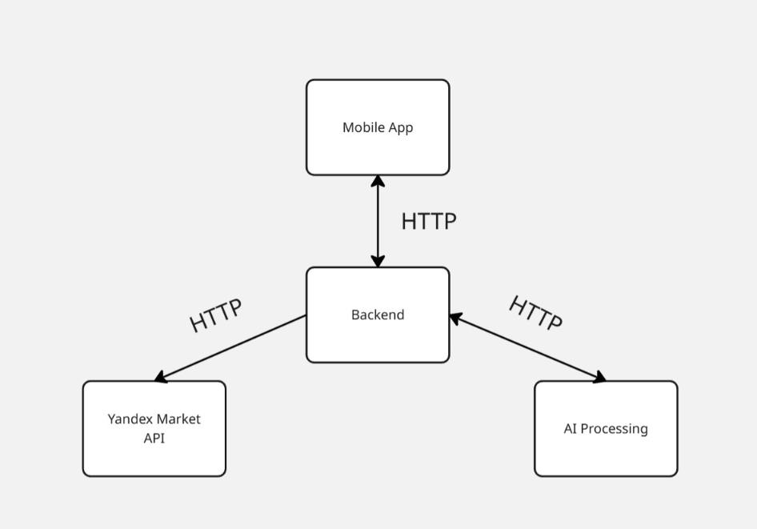

Рисунок 1 – Архитектура приложения
- Реализация
  - Средства реализации
Для реализации серверной части приложения будут использоваться следующие средства:
- язык программирования Kotlin версия 1.9.22;
- фреймворк Kora для создания микросервисных приложений;
- СУБД PostgreSQL;
- средство для управления миграциями базы данных Liquibase;
- инструмент для создания документации API OpenAPI.
Для реализации клиентской части приложения будут использоваться следующие средства:
- язык программирования Dart версия 3.7+;
- Flutter SDK версия 3.29;
- библиотека управления состоянием Flutter BLoC.
Для развертывания приложения будут использоваться следующие средства:
- система контейнеризации Docker;
- система сборки Gradle для серверной части;
- среда выполнения Java 21.
В качестве преимуществ выбранных технологий можно отметить следующее:
Для Kotlin и Kora:
- высокая производительность и низкое потребление памяти;
- интероперабельность с Java экосистемой;
- встроенная поддержка корутин для асинхронного программирования;
- compile-time dependency injection;
- готовые решения для реализации RESTful архитектуры.
Для PostgreSQL:
- надежная и высокопроизводительная СУБД;
- поддержка ACID транзакций;
- расширенные возможности индексации;
- поддержка JSON и массивов.
Для Flutter:
- мультиплатформенность (iOS, Android, Web, Desktop);
- высокая производительность благодаря компиляции в нативный код;
- богатая экосистема пакетов;
- удобные инструменты разработки и отладки.
  - Архитектура клиентской части
Приложение реализовано в соответствии с подходом Clean Architecture и паттерном MVI (Model-View-Intent).
Паттерн проектирования MVI представляет собой унидирекциональный поток данных, где пользовательские намерения (Intent) преобразуются в изменения состояния (State) через бизнес-логику (Model), которые затем отображаются в интерфейсе (View). В мобильном приложении архитектура MVI реализуется следующей структурой папок:

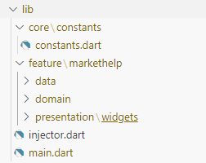
Рисунок 2 – Структура папок

Здесь файл main.dart содержит функцию main - точку входа в приложение. В нём производится первоначальная конфигурация приложения и инициализация DI контейнера.
injector.dart - файл настройки dependency injection с использованием пакета GetIt.
    - Слой представления (Presentation)
Слой presentation содержит компоненты пользовательского интерфейса и реализует паттерн MVI через библиотеку Flutter BLoC. Структура слоя:
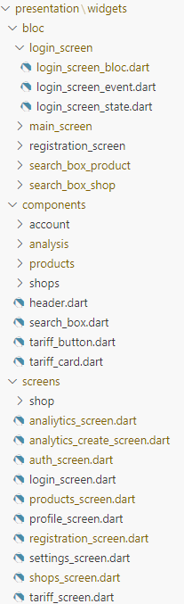
Рисунок 3 – Структура слоя

BLoC компоненты реализуют логику управления состоянием экранов:
- *_bloc.dart - основной класс BLoC, обрабатывающий события и генерирующий состояния;
- *_event.dart - классы событий (Intent), представляющие намерения пользователя;
- *_state.dart - классы состояний, описывающие текущее состояние экрана.
Компоненты (Components) содержат переиспользуемые UI виджеты:
- account/ - компоненты для отображения информации об аккаунте;
- analysis/ - компоненты для отображения аналитических данных;
- products/ - компоненты для отображения товаров;
- shops/ - компоненты для отображения магазинов.
Экраны (Screens) содержат основные страницы приложения, каждая из которых использует соответствующий BLoC для управления состоянием.
    - Слой домена (Domain)
Слой domain содержит бизнес-логику приложения и не зависит от внешних фреймворков:

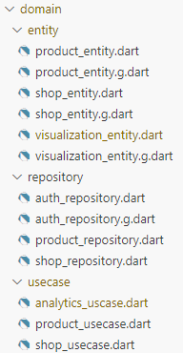
Рисунок 4 – Слой domain

Сущности (Entity) представляют бизнес-объекты приложения:
- product_entity.dart - сущность товара с полями id, название, описание, цена;
- shop_entity.dart - сущность магазина с информацией о названии, API ключах;
- visualization_entity.dart - сущность визуализации с данными графиков.
Репозитории (Repository) определяют абстрактные интерфейсы для доступа к данным:
- auth_repository.dart - интерфейс для операций аутентификации;
- product_repository.dart - интерфейс для работы с товарами;
- shop_repository.dart - интерфейс для работы с магазинами.
Use Cases инкапсулируют бизнес-логику:
- analytics_usecase.dart - логика создания и получения аналитических отчетов;
- product_usecase.dart - логика работы с товарами и их синхронизации;
- shop_usecase.dart - логика управления магазинами.
    - Слой данных (Data)
Слой data реализует интерфейсы из domain слоя и обеспечивает доступ к внешним источникам данных:

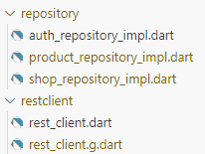
Рисунок 5 – Слой data

Реализации репозиториев содержат конкретную логику получения данных:
- auth_repository_impl.dart - реализация аутентификации через REST API;
- product_repository_impl.dart - реализация работы с товарами;
- shop_repository_impl.dart - реализация управления магазинами.
REST клиент обеспечивает взаимодействие с серверным API:
- rest_client.dart - описание API endpoints с использованием аннотаций Retrofit;
- rest_client.g.dart - автоматически генерируемый код клиента.
  - Архитектура серверной части
Серверная часть реализована с использованием фреймворка Kora, который следует принципам чистой архитектуры и использует compile-time dependency injection.
    - Структура проекта
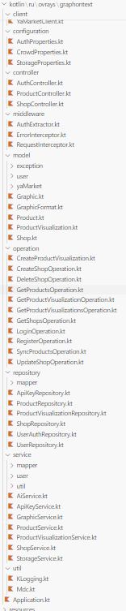
Рисунок 6 – Структура проекта

    - Основные компоненты архитектуры
Контроллеры (Controllers) обрабатывают HTTP запросы:
- AuthController.kt - обработка запросов аутентификации (логин, регистрация);
- ProductController.kt - управление товарами и их синхронизация;
- ShopController.kt - управление магазинами пользователя.
Операции (Operations) инкапсулируют бизнес-логику:
- LoginOperation.kt - логика входа пользователя в систему;
- RegisterOperation.kt - логика регистрации нового пользователя;
- CreateProductVisualization.kt - создание визуализации товаров;
- GetProductsOperation.kt - получение и обработка данных товаров.
Сервисы (Services) содержат доменную логику:
- AiService.kt - интеграция с AI сервисами для анализа данных;
- GraphicService.kt - генерация графиков и визуализаций;
- ProductService.kt - бизнес-логика работы с товарами;
- StorageService.kt - управление файловым хранилищем.
Репозитории (Repositories) обеспечивают доступ к данным:
- ProductRepository.kt - работа с таблицей товаров;
- ShopRepository.kt - работа с таблицей магазинов;
- UserRepository.kt - управление пользователями.
Модели (Models) представляют доменные сущности:
- Product.kt - модель товара;
- Shop.kt - модель магазина;
- ProductVisualization.kt - модель визуализации;
- User.kt - модель пользователя.
    - Middleware
Middleware компоненты обрабатывают запросы на уровне HTTP:
- AuthExtractor.kt - извлечение и валидация JWT токенов;
- ErrorInterceptor.kt - обработка ошибок и формирование ответов;
- RequestInterceptor.kt - логирование запросов и добавление заголовков.
    - Клиенты внешних API
YaMarketClient.kt -- клиент для интеграции с API Яндекс.Маркета:
- получение данных о товарах;
- синхронизация каталога;
- обновление цен и остатков.
- Структура приложения
Мобильное приложение должно содержать следующие страницы и виды интерфейсных экранов:
- Экран приветствия, отображается при каждом запуске приложения;
- Страницы с информацией о приложении;
- Страница входа, авторизация по логину и паролю;
- Главная страница, отображение список товаров (при входе нового пользователя будут подсказки для введения API-ключ);
- Настройки (смена языка и информация о текущем тарифе (бесплатный/премиум);
- Экран API-ключей: удалить, добавить, обновить(редактирование);
- Экран выборки фильтров;
- Экран загрузки (генерирует инфографику);
- Экран сгенерированной инфографики и текса пояснения, рекомендации.
При реализации приложения допускаются расхождения с данной цветовой палитрой, не нарушающие общий стиль приложения. Дизайн мобильного интерфейса должен быть адаптивным и корректно отображаться на устройствах с различным разрешением и плотностью пикселей.
Все макеты экранов, включая стилистику и элементы интерфейса, представлены в прототипе Figma и являются основой для реализации.

  - Авторизованный пользователь (базовый тариф)
Имеет возможность:
- Входа в личный кабинет через логин и пароль;
- Просмотра и редактирования персональных данных;
- Управления API-ключами;
- Просмотра списка товаров;
- Настройки фильтров;
- Просмотра сгенерированной инфографики;
- Экспорта отчетов;
- Просмотра рекомендаций от ИИ;
- Имеет ограниченного кол-во инфографик, а также водяной знак.
  - Авторизованный пользователь (премиум тариф)
Имеет возможность:
- Входа в личный кабинет через логин и пароль;
- Просмотра и редактирования персональных данных;
- Управления API-ключами;
- Просмотра списка товаров;
- Настройки фильтров;
- Просмотра сгенерированной инфографики;
- Экспорта отчетов;
- Просмотра рекомендаций от ИИ;
- Имеет неограниченное кол-во инфографик, а также отсутствие водяных знаков.
  - Администратор
Имеет возможность:
- Входа в личный кабинет;
- Добавлять и удалять пользователей;
- Изменять информацию о пользователях;
- Добавлять, удалять и редактировать проекты;
- Просмотр журнала действий пользователей;
- Анализ частоты использования функций;
- Конфигурация интеграции с внешними сервисами;
- Обновление ИИ-моделей;
- Корректировка категорий и тегов;
- Сводные отчеты по всем пользователям и товарам;
- Статистика по эффективности ИИ-алгоритмов;
- Настройка политик шифрования данных;
- Контроль сроков действия API-ключей.
  - Неавторизованный пользователь
Имеет возможность:
- Входа в приложение (экран “Добро пожаловать”);
- Просмотр экранов (“о чём наше приложение?”, “какие мы предлагаем возможности?”;
- Просмотр экрана авторизации.
- Навигация по приложению
  - Основное навигационное меню
Основным элементом навигации в мобильном приложении должно являться верхнее навигационное меню, отображающееся на всех основных страницах интерфейса, за исключением экранов регистрации и авторизации.
Для неавторизованного пользователя недоступна возможность перехода на следующие экраны, кроме регистрации.
  - Описание страниц приложения
Все представленные в данном разделе экраны и интерфейсные элементы отражают текущую версию дизайна мобильного. Внешний вид отдельных компонентов может быть изменён в процессе дальнейшей разработки, однако функциональное назначение и логика взаимодействия пользователей с системой останутся неизменными.
  - Загрузочный экран
Загрузочный экран отображается каждому пользователю при каждом запуске мобильного приложения до полной инициализации клиентской части (см. рисунок 7). Экран должен содержать логотип приложения и может включать элементы фирменной цветовой схемы. Загрузочный экран отображается не более чем на несколько секунд, до загрузки главного интерфейса приложения.



Рисунок 7 - Загрузочный экран

  - Приветственные экраны
При первом запуске приложения неавторизованному пользователю отображается серия приветственных экранов, содержащих краткий текст и иллюстрацию, знакомящие пользователя с ключевыми возможностями и функционалом платформы (см. рисунок 8).
Пользователь имеет следующие опции взаимодействия:
- кнопка «Далее» - позволяет последовательно просматривать все экраны онбординга;
- кнопка «Закрыть» - позволяет немедленно завершить просмотр и перейти в приложение.

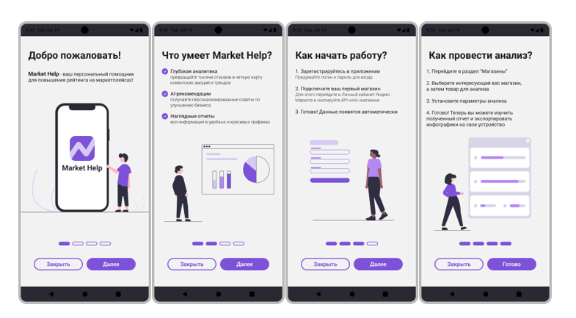

Рисунок 8 - Приветственные экраны

  - Страница перехода на авторизацию/регистрацию
Экран предназначен для выбора пользователя страницы «Вход» или «Регистрация».
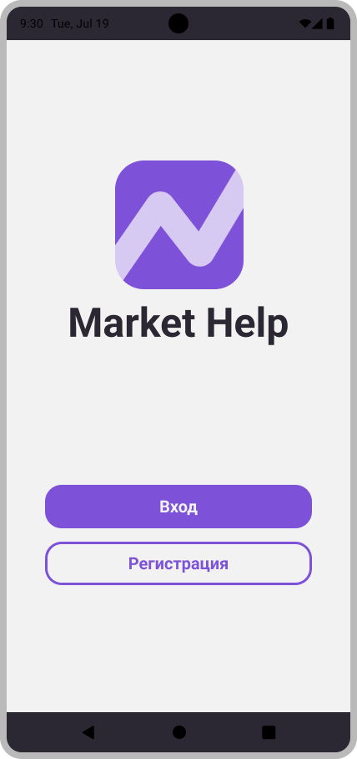

Рисунок 9 - Страница перехода на авторизацию/регистрацию

  - Страница авторизации/регистрации
Экран авторизации и регистрации предназначены для обеспечения доступа пользователей к функциональным возможностям мобильного приложения, требующим прохождения идентификации (см. рисунок 10).
Отображение данных экранов осуществляется в следующих случаях.
Страница «Вход» - предназначена для входа ранее зарегистрированного пользователя.
Содержит следующие элементы:
- поле для ввода логина;
- поле для ввода пароля.
Страница «Регистрация» - предназначена для первичной регистрации нового пользователя.
Содержит следующие элементы:
- поле для ввода логина;
- поле для ввода пароля;
- поле для ввода повторного пароля.
После успешной авторизации пользователь перенаправляется на главный экран.

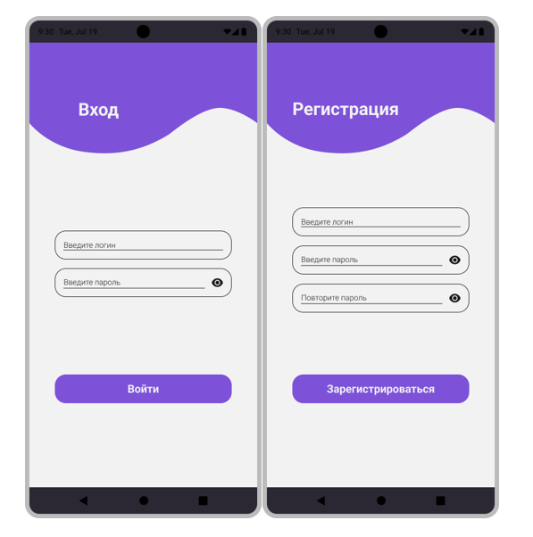

Рисунок 10 - Экран авторизации и регистрации

  - Главная страница
Экран отображения списка товаров (см. рисунок 11). При входе нового пользователя будут подсказки для введения API-ключа (см. рисунок 12). Необходимо ввести API-ключ, который отображается, как магазин.
Пользователь, который раннее вводил API-ключ имеет следующие опции взаимодействия:
- переход по кнопке в настройки;
- поиск товаров через поисковую строку;
- фильтрация товаров;
- переход к настройке анализа по клику на товар.

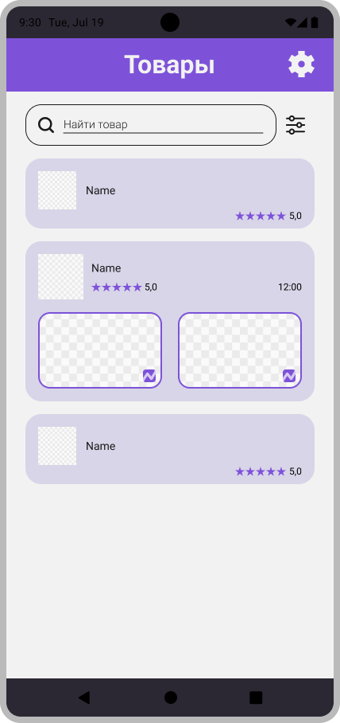

Рисунок 11 – Главная страница

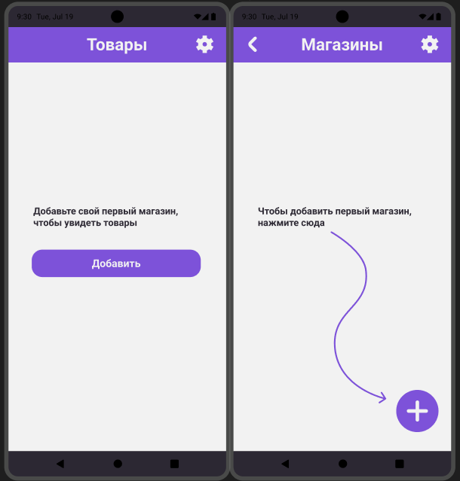

Рисунок 12 – Главная страница для нового пользователя

  - Страница API-ключей
Экран с магазинами пользователя (см. рисунок 13), где магазин автоматически загружается по заданному API-ключу, становится главной страницей при условии, что пользователь имеет более 1 магазина. Если у пользователя только 1 магазин, то в этот раздел он сможет перейти из настроек.

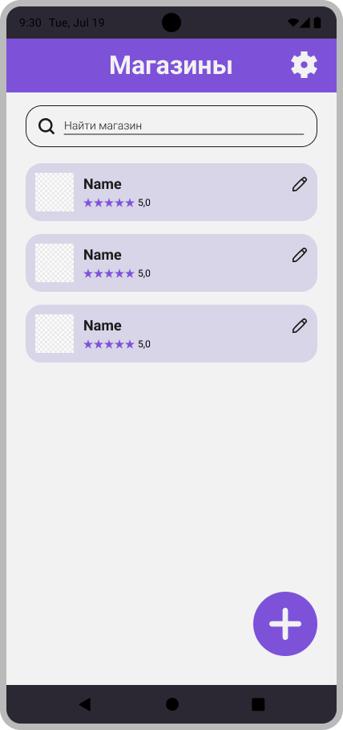

Рисунок 13 – Страница магазинов

Пользователь, который раннее вводил API - ключ имеет следующие опции взаимодействия:
- переход по кнопке в настройки;
- поиск магазинов через поисковую строку;
- редактирование API-ключа (см. рисунок 14);
- добавление нового API-ключа (см. рисунок 15).
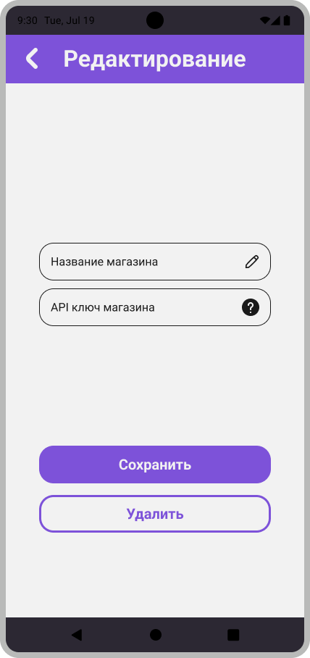

Рисунок 14 – Страница редактирования магазина

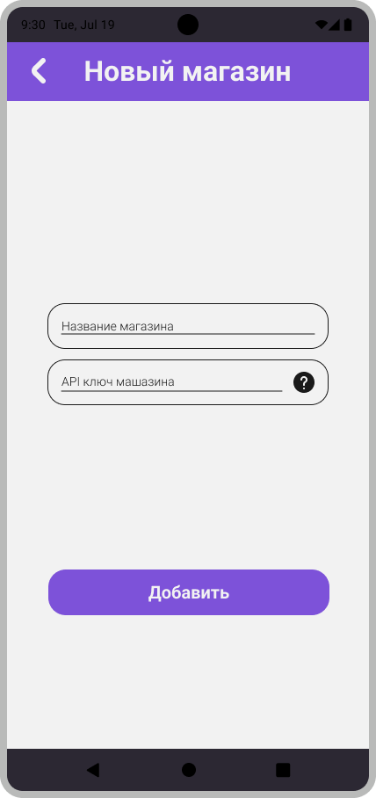

Рисунок 15 – Страница добавления магазина

  - Страница настройки анализа
Экран отображает выборку параметров для создания инфографики (см. рисунок 16). Пользователь выбирает необходимые параметры из предложенных (см. рисунок 17).

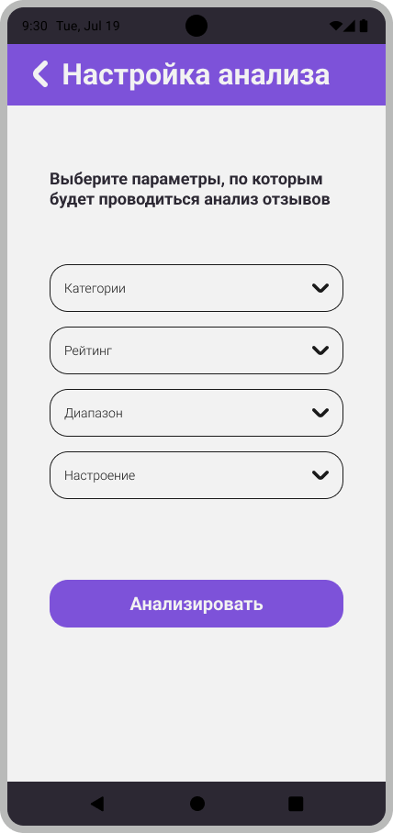

Рисунок 16 – Страница настройки анализа

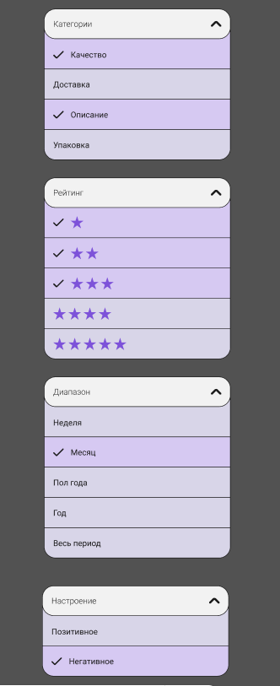

Рисунок 17 – Параметры анализа

  - Экран инфографики
Экран отображает созданную инфографику с описанием, рекомендациями и графиками (см. рисунок 18).
Пользователь имеет следующие опции взаимодействия:
- переход по кнопке в настройки;
- переход по кнопке к товарам;
- экспорт инфографики размером 960*540 пикселей для презентаций или отчетов.

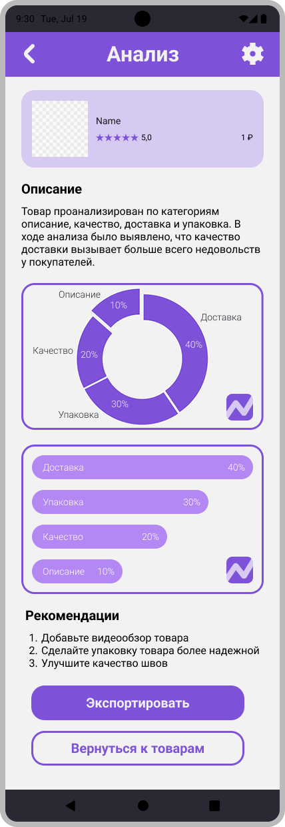

Рисунок 18 – Страница анализа

  - Экран настроек
Экран «Настройки» отображает кнопки для перехода на следующие страницы (см. рисунок 19), а также аватар и логин пользователя.
В функциональность страницы включается:
- кнопка «Тариф» с переходом на экран, где пользователь может выбрать тариф: базовый/продвинутый (см. рисунок 20);
- кнопка «Профиль» с переходом на экран, где пользователь может редактировать логин или пароль (см. рисунок 21);
- кнопка «Инфографики» с переходом на экран, где отображаются ранее созданные инфографики (см. рисунок 22);
- кнопка «Магазины» с переходом на экран, где отображаются магазины по ведённым API-ключам (см. рисунок 13);
- кнопка «Язык» с переходом на экран, где отображается выбор языка.
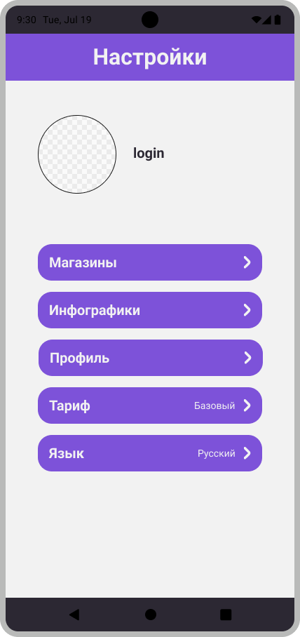

Рисунок 19 – Страница настроек
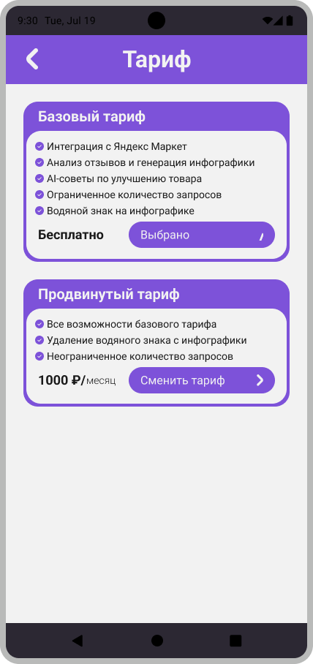

Рисунок 20 – Страница тарифа
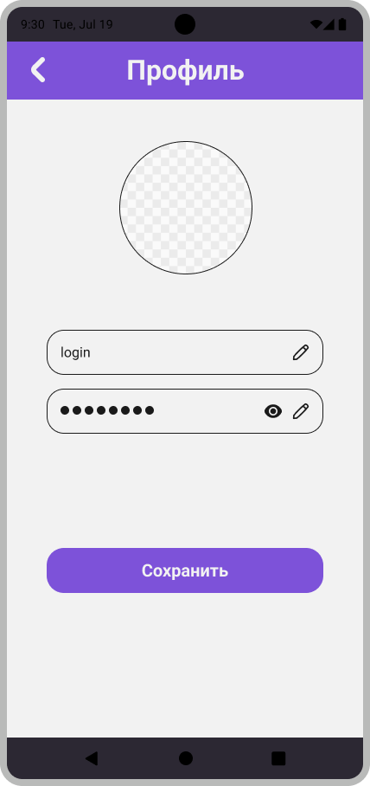

Рисунок 21 – Страница профиля
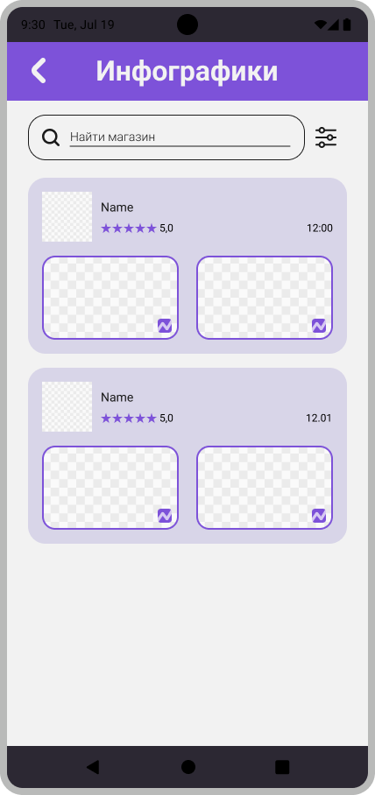

Рисунок 22 – Страница инфографик

- Тестирование
Тестирование мобильного приложения «MarketHelp» проводилось с целью проверки его функциональности, удобства использования и соответствия требованиям, указанным в техническом задании. Основные этапы тестирования включали ручное тестирование back-end (API-запросы) и front-end (пользовательский интерфейс), а также написание юнит-тестов. Нагрузочное и интеграционное тестирование ещё не проводилось.
  - Ручное тестирование back-end
Ручное тестирование back-end было сосредоточено на проверке корректности работы API-запросов. Были протестированы ключевые сценарии, включая авторизацию и аутентификацию, работу с API-ключами, загрузку и обработку данных, а также генерацию инфографики.
  - Ручное тестирование пользовательского интерфейса
Ручное тестирование пользовательского интерфейса охватывало навигацию по приложению, отображение экранов, адаптивность интерфейса и удобство использования.
Проверялись переходы между экранами (авторизация, главная страница, настройки и другие разделы), а также работа кнопок, меню и прочих интерактивных элементов. Отдельно тестировались экраны с отображением списка товаров, инфографики и рекомендаций ИИ, а также экраны для добавления и редактирования API-ключей.
  - Итоги тестирования
Проведенное тестирование подтвердило его функциональную стабильность, соответствие техническим требованиям и готовность к дальнейшему внедрению. Все ключевые аспекты проверки — ручное тестирование интерфейса и back-end, а также начальный этап юнит-тестирования — выполнены. Планируется увеличить покрытие Unit-тестами, провести нагрузочное тестирование и интеграционное тестирование.
ЗАКЛЮЧЕНИЕ
В ходе выполнения курсовой работы была успешно достигнута поставленная цель — разработано мобильное приложение «MarketHelp», предназначенное для автоматизации анализа отзывов и формирования наглядной инфографики с использованием технологий искусственного интеллекта. Проведенный анализ предметной области и существующих решений позволил выявить ключевые проблемы малого и среднего бизнеса, такие как высокая стоимость аналитических инструментов, отсутствие простоты в использовании, недостаточная глубина анализа отзывов и слабая визуализация данных. На основе этого были сформулированы функциональные и нефункциональные требования к системе, направленные на создание доступного, удобного и мощного аналитического инструмента.
Разработанное приложение объединяет в себе современные технологии: использование Flutter для кроссплатформенной реализации интерфейса, Kotlin + Kora для высокопроизводительного бэкенда, а также AI-модели (Qwen) для анализа текстовых отзывов и генерации рекомендаций. Архитектурный подход Clean Architecture и паттерн MVI позволили создать модульную, тестируемую и расширяемую структуру проекта, что делает его устойчивым к техническому долгу и удобным для дальнейшего развития.
Функционал приложения охватывает авторизацию пользователей, работу с API-ключами, загрузку и обработку отзывов с Яндекс.Маркета, классификацию и анализ тональности отзывов, а также генерацию инфографики с возможностью её экспорта. Тестирование показало работоспособность ключевых модулей и выявило ряд замечаний, которые планируется доработать перед финальным релизом.
Приложение «MarketHelp» представляет собой актуальное решение для предпринимателей, стремящихся быстро и эффективно получать аналитику на основе обратной связи от клиентов. Оно способствует повышению конкурентоспособности товаров, оперативному выявлению проблемных зон и принятию обоснованных решений на основе данных.
Перспективы дальнейшего развития проекта включают интеграцию с другими популярными маркетплейсами, такими как Wildberries и Ozon, что расширит функциональные возможности приложения и увеличит его аудиторию. Планируется внедрение локальных моделей искусственного интеллекта для повышения точности анализа отзывов и снижения зависимости от сторонних API. Также предполагается добавление новых типов визуализации и расширенных аналитических отчетов, которые позволят пользователям глубже погрузиться в данные и принимать более обоснованные бизнес-решения. Развитие тарифной системы с поддержкой подписки и персонализированных рекомендаций сделает сервис более гибким и удобным для разных категорий пользователей. Кроме того, будет продолжено масштабирование инфраструктуры с целью обеспечения высокой доступности и производительности сервиса, особенно при увеличении числа пользователей и объема обрабатываемых данных.

СПИСОК ИСПОЛЬЗОВАННЫХ ИСТОЧНИКОВ
- ГОСТ 34.602-2020 [Электронный ресурс]. – Режим доступа: https://protect.gost.ru/document1.aspx?control=31&id=241754 – Заглавие с экрана. – (Дата обращения 20.03.2025).
- Вигерс, К. Разработка требований к программному обеспечению / К. Вигерс, Дж. Битти. – 3-е изд., дополненное. – Москва: Русская редакция, 2014. – 736 с. – ISBN 978-5-7502-0433-5. – Текст: непосредственный.
- Документация Flutter [Электронный ресурс]. – Режим доступа: https://docs.flutter.dev/ – Заглавие с экрана. – (Дата обращения 05.04.2025).
- Документация Swagger [Электронный ресурс]. – URL: https://swagger.io/docs/ (Дата обращения 10.03.2025).
- Многоуровневая архитектура в проекте Java (Часть 1) [Электронный ресурс] – URL: https://alexkosarev.name/2018/07/27/n-tier-java-part1/ (Дата обращения 25.05.2025).

ПРИЛОЖЕНИЕ А
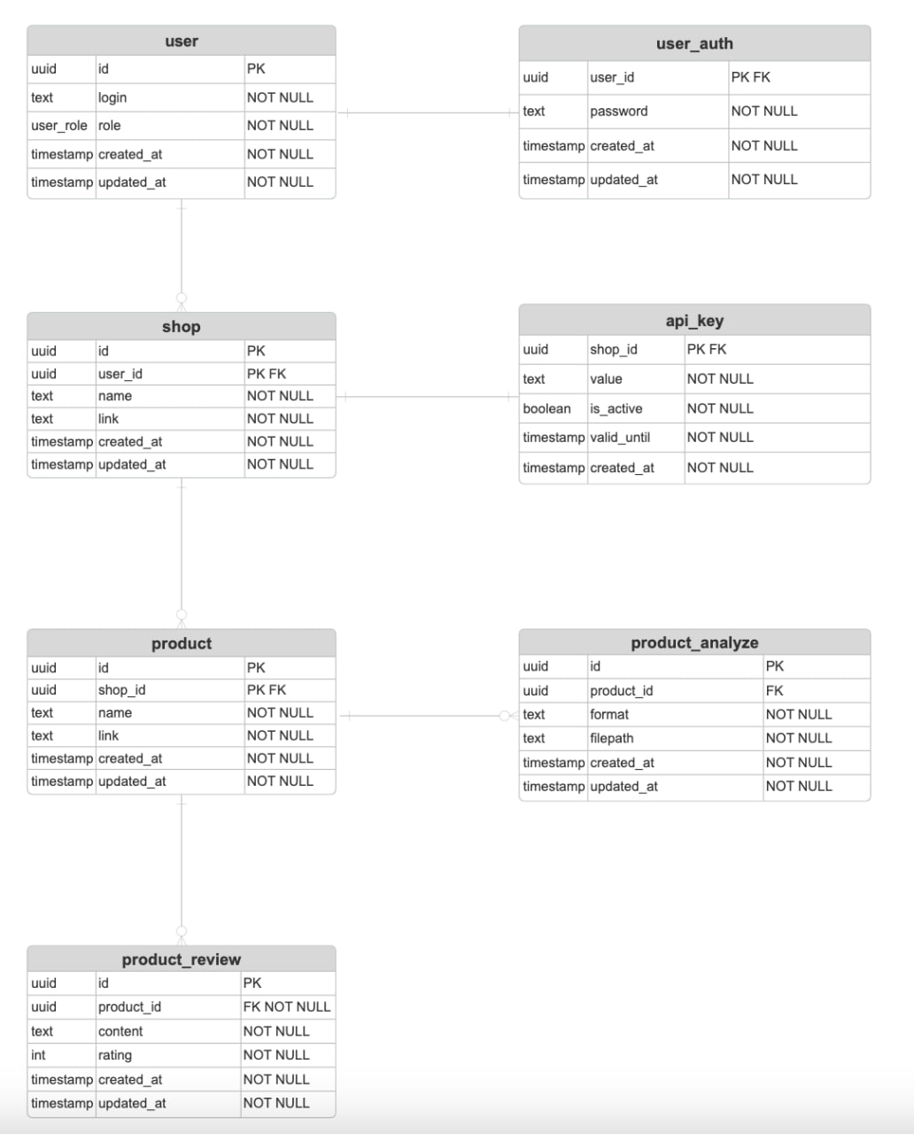

Рисунок 1 – ER-диаграмма базы данных

ПРИЛОЖЕНИЕ Б
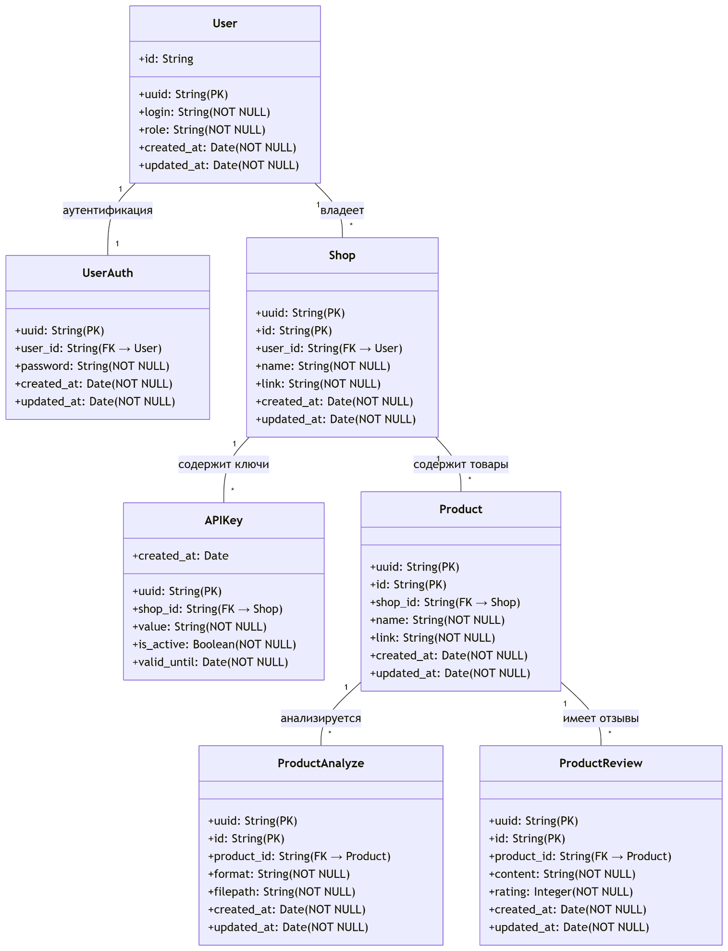

Рисунок 2 – UML-диаграмма классов

ПРИЛОЖЕНИЕ В
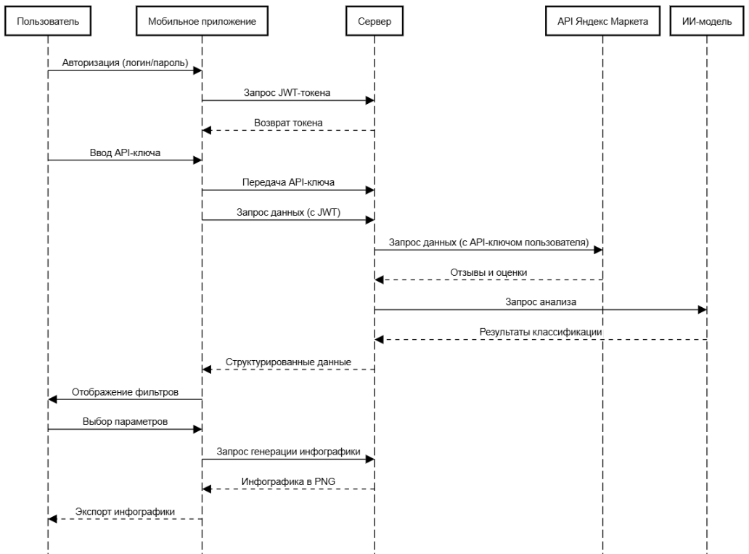

Рисунок 3 – Диаграмма последовательности

ПРИЛОЖЕНИЕ Г
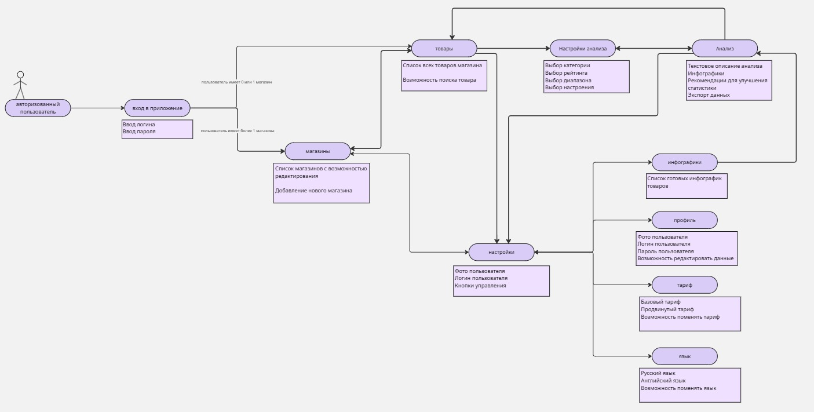

Рисунок 4 – Авторизованный пользователь

ПРИЛОЖЕНИЕ Д
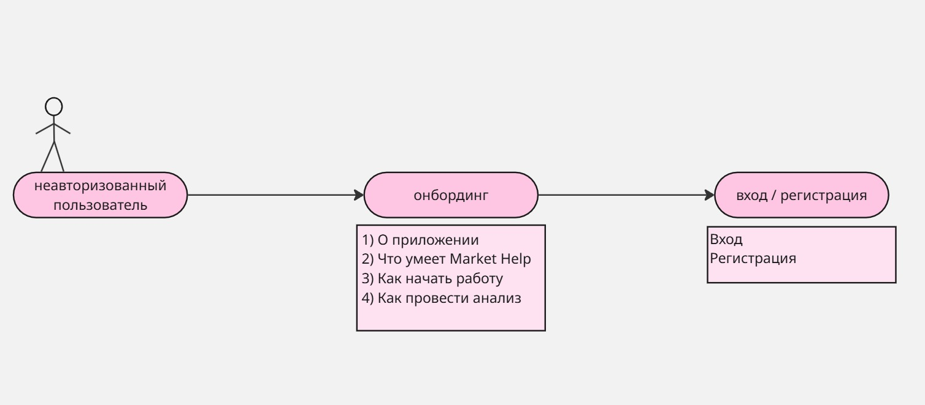

Рисунок 5 – Неавторизованный пользователь

ПРИЛОЖЕНИЕ Е
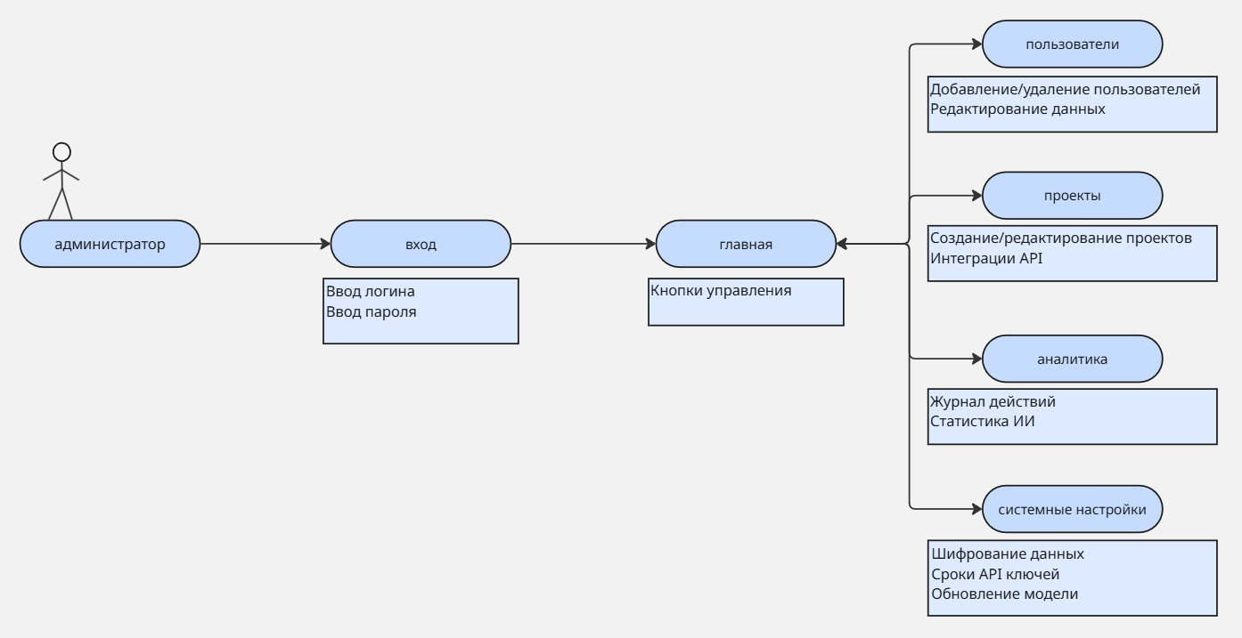

Рисунок 6 – Администратор

ПРИЛОЖЕНИЕ Ж
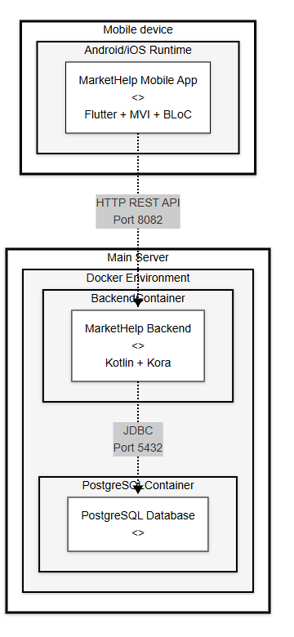
Рисунок 7 – Диаграмма развертывания

